cfr. http://www.scuolascacchi.com/storia_antica/nspartaatene.htm

La riforma costituzionale di Solone

Il merito di aver operato una vasta e profonda riforma, che nella storia di Atene ha la stessa importanza di quella attribuita a Licurgo in Sparta, spetta all’arconte Solone, nato ad Atene verso il 640 a.C.
Solone (640-560 a.c.) In un contesto di forte disgregazione sociale, attuò nel 594a.C. una vasta opera riformatrice, volta a superare i contrasti tra aristocrazia e ceti medio bassi. Fu promotore di una riforma che sostituiva, per ricoprire le alte cariche di governo, il criterio della ricchezza a quello della nobiltà di sangue (timocrazia), assicurando cosi il ricambio della classe dirigente. Ciò comportò la divisione della popolazione in quattro categorie (pentacosiomedimni, cavalieri , zeugiti , teti ) classificate a seconda della rispettiva produttività. Inoltre decretò la σεισάχθεια ("scuotimento dei pesi") , che annullò le ipoteche sui terreni e sulle persone, abolendo così la schiavitù per debiti.

Egli divise i cittadini in quattro classi:
1) i pentacosiomedimni, cioè coloro che possedevano una rendita annua di almeno 500 medimni di cereali; oppure, se non erano proprietari, una rendita di almeno 500 dracme. Il medimno era una misura di capacità (per solidi), che corrispondeva a 52 litri.
2) i cavalieri, cioè coloro che possedevano una rendita annuale di almeno 300 medimni; oppure una rendita di almeno 300 dracme. I cavalieri erano così chiamati perché potevano mantenersi un cavallo da guerra.
3) gli zeugìti, cioè coloro che possedevano una rendita annuale di almeno 200 medimni, oppure una rendita di almeno 200 dracme. Gli zeugiti erano così chiamati da « zèugos », o coppia di buoi, perché avevano bisogno di una coppia di buoi per arare le loro terre.
4) i teti, cioè coloro che possedevano una rendita annuale inferiore, e che perciò erano esenti dalle imposte.
I pentacosiomedimni e i cavalieri potevano aspirare all’arcontato e alle cariche maggiori; gli zeugìti potevano spirare alle cariche minori; i teti erano esclusi da ogni carica, ma potevano partecipare all’assemblea popolare e giudicare nei tribunali.

Solone riparti quindi il governo di Atene fra i seguenti corpi politici:
a) l’Arcontato, composto di membri delle prime due classi, con poteri immutati.
b) l’Areopago, composto dagli arconti usciti di carica, che avessero disimpegnato con onore il loro ufficio. Esso continuò, come prima, a sorvegliare la condotta dei magistrati e a fungere da tribunale per i reati di sangue; ma, ciò che è molto importante, ottenne il diritto di veto sulle deliberazioni dell’ Ἐκκλησία. Esso divenne in tal modo un corpo politico conservatore, che sarebbe servito di contrappeso alle spinte, eventualmente rivoluzionarie, dell’opinione pubblica.
c) l’ Ἐκκλησία (Assemblea popolare), composta di tutti i cittadini, compresi i teti, che avessero compiuto i 20 anni di età. Essa eleggeva i magistrati (arconti, ecc.), e deliberava sulle proposte di legge presentate dagli arconti.
d) l’ Ἡλιαία (cosiddetta forse da ἥλιος, sole, perché il luogo delle adunanze doveva essere soleggiato), composta di tutti i cittadini che avessero compiuto i 30 anni. Essa era un tribunale popolare, corrispondente alle giurie delle nostre Corti di Assise, il quale giudicava in appello delle cause civili e in unica istanza delle cause criminali.

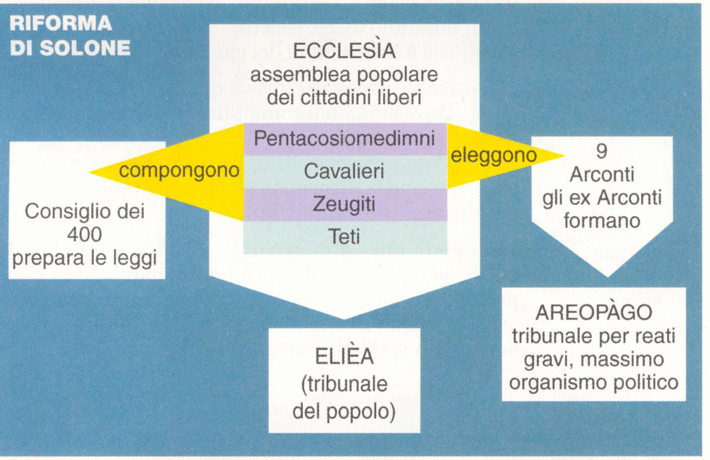

La tirannia

Ma la costituzione di Solone, se ebbe a soddisfare i desideri dei grandi proprietari di terre e delle classi più ricche, suscitò molto malcontento tra i piccoli proprietari fondiari e tra gli artigiani e i commercianti, che reclamavano vantaggi superiori a quelli ottenuti. Nel 561 un cittadino di grande talento politico, Pisistrato, approfittando di questo malcontento, riuscì con un colpo di Stato a farsi tiranno di Atene.
I nobili, con a capo la potente famiglia degli Alcmeònidi, gli furono naturalmente avversi, e lo costrinsero a prendere la via dell’esilio; ma egli, sbarcato a Maratona con truppe mercenarie, riuscì ad entrare in Atene, mantenendosi al potere per quasi un ventennio (546-528).
Pisistrato, pur lasciando sussistere nelle sue linee generali la costituzione di Solone, governò molto saggiamente sia nella politica interna, sia in quella estera. Nella politica interna favorì i piccoli proprietari, distribuendo tra essi le terre confiscate ai nobili ribelli; accordò protezione all’industria di fronte alla concorrenza dei prodotti stranieri; promosse lo sviluppo dei traffici, abbellì inoltre la città con splendidi monumenti, fra cui il Tempio di Atena (detto Ἡκατόμπεδον), sull’Acropoli; protesse intellettuali ed artisti, e così via.
Nella politica estera, comprendendo che l’avvenire di Atene era sul mare, promosse lo sviluppo della marina mercantile e da guerra; fondò le prime colonie ateniesi sull’Ellesponto, in modo da controllare gli Stretti e assicurare ad Atene l’importazione dei cereali dal Mar Nero; strinse relazioni amichevoli con parecchi Stati della Grecia.
Alla morte di Pisistrato il popolo ateniese, volendo attestare la propria gratitudine verso il tiranno, accettò di buon grado che il figlio Ippia continuasse ad esercitare il potere. Ma Ippia, pur proponendosi di procedere sulle orme del padre, non ebbe le qualità politiche di lui. Quando due giovani, Armodio e Aristogitone, ordita una congiura, assassinarono il fratello Ipparco (514), egli divenne crudele e sospettoso, scavando un abisso tra sé e il popolo.
I nobili, che erano stati mandati in esilio, con l’aiuto degli Spartani mossero allora contro Atene, posero l’assedio all’Acropoli, e costrinsero Ippia alla fuga. Egli riparò in territorio soggetto alla Persia, dove possedeva delle terre e in qualità di vassallo, incitò quel re ad assalire la Grecia.

Clistene

Dopo la cacciata di Ippia fu eletto arconte Clistene, che, sebbene appartenente alla nobile famiglia degli Alcmeonidi, introdusse nella costituzione di Solone riforme ancor più democratiche.
Innanzitutto modificò radicalmente il sistema tribale ateniese, dividendo lo stato in dieci tribù territoriali (φυλαί), allo scopo di eliminare le vecchie fazioni legate al territorio (Πεδιακοί in pianura, Παράλιοι sulla costa e Διάκριοι in montagna), la cui lotta aveva permesso l'affermarsi della tirannide di Pisistrato. Ogni tribù comprendeva una trittia formata da un certo numero di demi della pianura, una formata da un certo numero di demi della costa e una formata da un certo numero di demi della montagna. Ciascuna delle dieci tribù forniva un reggimento, detto τάξις di opliti e uno squadrone, detto "ipparchia" di cavalleria, e costituiva la base elettorale per la scelta di uno dei dieci strateghi e di uno dei dieci membri del collegio degli arconti, nonché degli altri magistrati minori.
Clistene abbassò inoltre i limiti del censo, perché un maggior numero di cittadini potesse partecipare al governo, e, pur lasciando sussistere i corpi politici creati da Solone, tolse molta importanza agli arconti, creando un corpo politico nuovo, la Βουλή (Senato), costituita da 500 membri, non più eletti, ma sorteggiati tra i cittadini delle prime tre classi che avessero compiuto 35 anni. Il sorteggio impediva che alla Βουλή fossero elevati soltanto i cittadini più ricchi e influenti. La Βουλή clistenica ebbe estesi poteri amministrativi, finanziari, giudiziari, ecc., che prima erano stati propri degli arconti; e, inoltre, il compito di preparare i disegni di legge, che dovevano essere sottoposti all’approvazione dell’ Ἐκκλησία, che divenne l’organo principale della democrazia ateniese.
La Βουλή, per ovviare alla difficoltà di tenere sempre o troppo spesso adunata un’assemblea così numerosa, era divisa in dieci sezioni (una per tribù) di 50 membri che prendevano il nome di pritanìe e che amministravano a turno lo Stato per una decima parte dell’anno (circa 36 giorni). I prìtani erano mantenuti a spese dello stato, nel Pritanèo, perché tutti, ricchi o poveri, potessero prendere parte al governo.
Clistene limitò anche i poteri dell’arconte polemarco, lasciandogli il comando dell’esercito in pace, ma sostituendolo in guerra con dieci generali, detti strateghi (magistratura forse esistente fin dai tempi di Pisistrato), i quali erano eletti annualmente, uno per tribù, dall’ Ἐκκλησία.
Clistene, infine, volendo evitare per l’avvenire il pericolo della tirannide, istituì il cosiddetto ostracismo, per cui l’Assemblea popolare poteva esiliare per un periodo di dieci anni quel cittadino che anche senza particolari accuse, fosse ritenuto pericoloso per lo stato. Questo provvedimento, che prese il nome dal coccio (ὄστρακον), sul quale i cittadini scrivevano il nome del denunziato, non comportava la confisca dei beni e l’esilio ottenuto in questo modo non era ritenuto una pena infamante. Esso raggiunse tuttavia spesso l’effetto opposto a quello per cui era stato creato, permettendo ad uomini politici già molto influenti di sbarazzarsi dei loro, avversari, e, in tal modo di privare il partito opposto dei suoi capi.

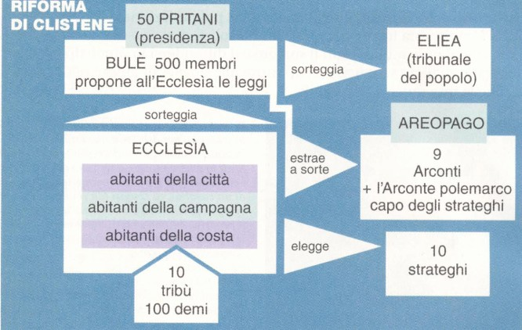

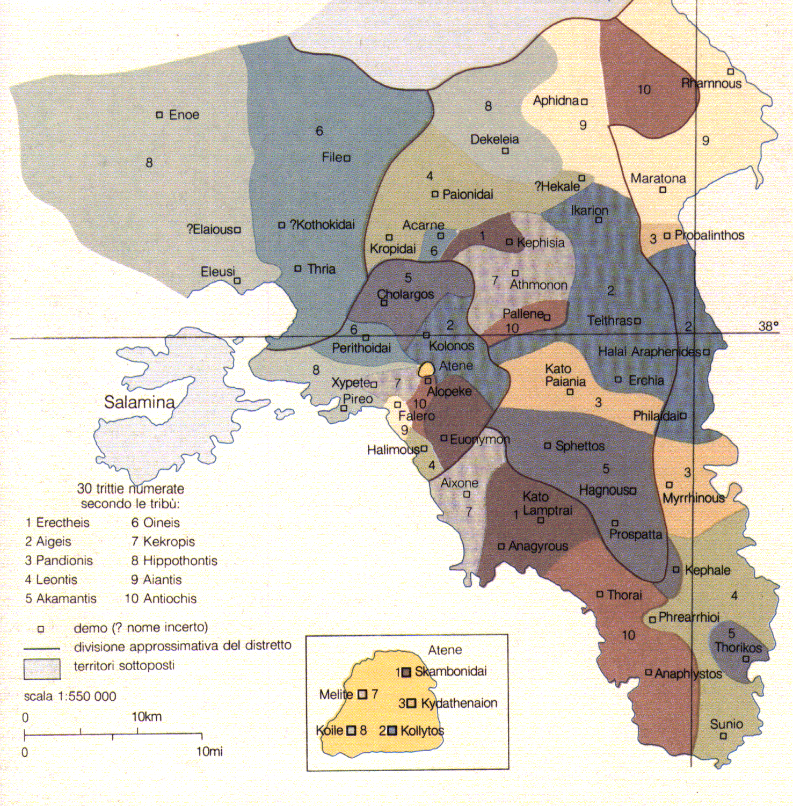

Gli esclusi

Dalla cittadinanza ateniese, e quindi dal governo democratico della città, restarono escluse alcune categorie di abitanti, le più numerose: i meteci, le donne e gli schiavi.
I meteci erano gli stranieri residenti ad Atene. Si occupavano di commercio e artigianato, gestivano proprietà e investimenti dei cittadini ateniesi, sfruttavano le miniere d’argento e spesso erano, per questo, molto ricchi.
Erano ben visti ad Atene, sia perché ne favorivano lo sviluppo economico e commerciale, sia perché pagavano annualmente forti tasse. Inoltre in caso di guerra erano reclutati per i servizi dell’esercito e della flotta. Tuttavia il matrimonio fra cittadini e meteci era proibito per legge: i figli di tali matrimoni illeciti non avevano diritti politici.
Neppure le donne avevano diritti politici, ma ciò costituiva la regola in tutto il mondo antico. Esse, per tutta la loro vita, erano sottomesse a qualcuno: al padre, al marito, al figlio se vedove. Non potevano amministrare i loro beni né scegliersi un marito o chiedere giustizia in tribunale. Occupavano, però, un ruolo molto importante nelle cerimonie religiose e nel culto di alcune divinità. Sacerdotesse e profetesse vivevano nei più celebri santuari greci per interpretare i responsi degli dei.
Gli schiavi venivano acquistati o catturati in guerra o con incursioni piratesche in Tracia e nel mar Nero. Dopo l’abolizione della schiavitù per debiti, infatti, mancarono gli uomini da utilizzare nelle fattorie, nelle miniere, nelle manifatture, nel lavoro domestico. Spesso il numero degli schiavi ad Atene superava di gran lunga quello degli stessi cittadini. Gli schiavi tuttavia potevano essere liberati, e ciò avveniva con una certa frequenza, anche se non abbiamo informazioni precise.

